С целью формирования у детей начальных представлений о здоровом образе жизни, пропаганде физической культуры 06.04.2018 года в нашем детском саду прошел День здоровья.

В День здоровья режим дня был насыщен активной деятельностью детей, включая мероприятия, предусмотренные программой физического воспитания, разнообразные  игры и досуги.

День здоровья начался с  утренней гимнастики на свежем воздухе.

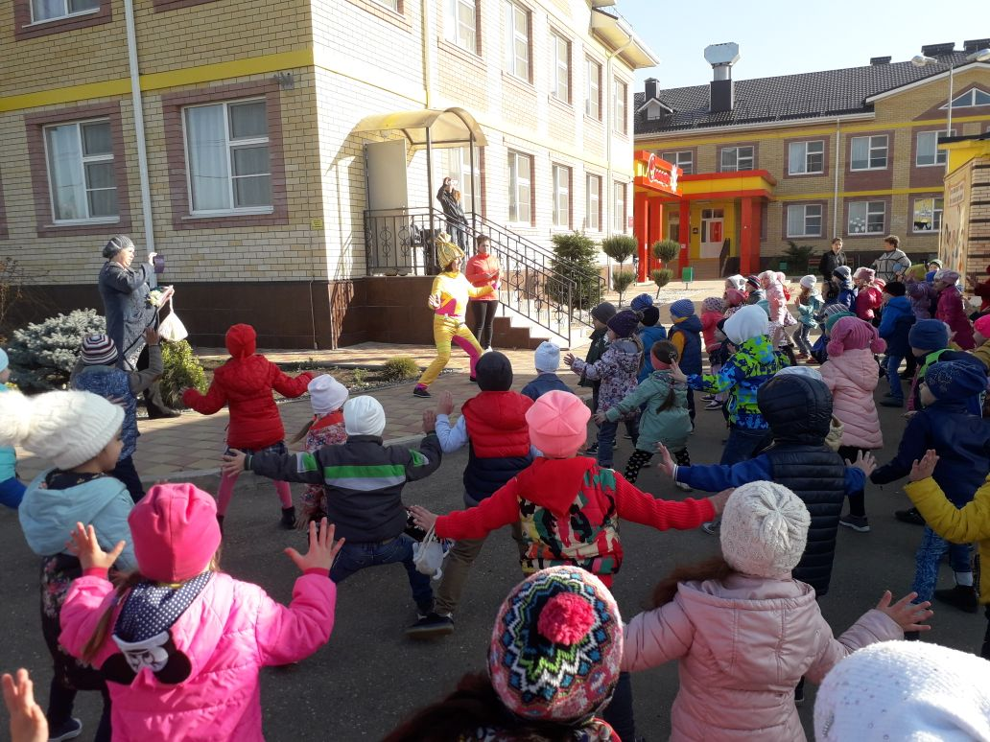

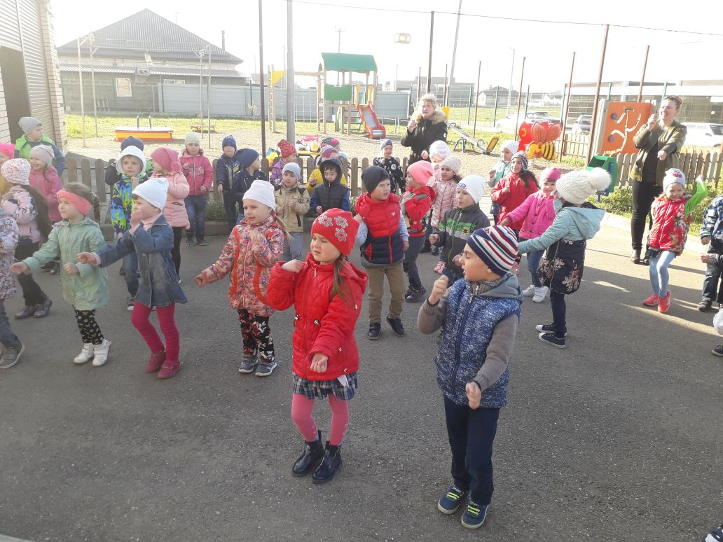

В группах воспитателями были проведены тематические беседы под общим названием «Все о здоровье». С целью более осознанного понимания необходимости соблюдения здорового образа жизни было организовано чтение художественной литературы, а так же сюжетно-ролевые игры.

На прогулке был организован физкультурный досуг «Мы ловкие, сильные, смелые».

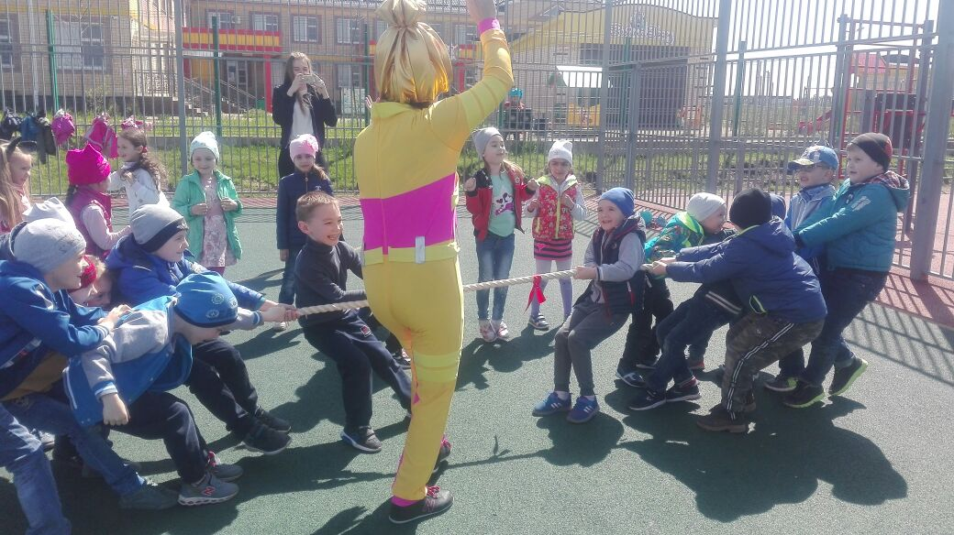

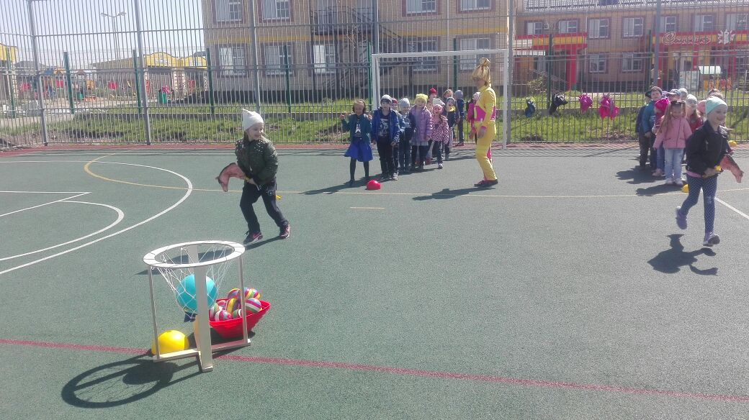

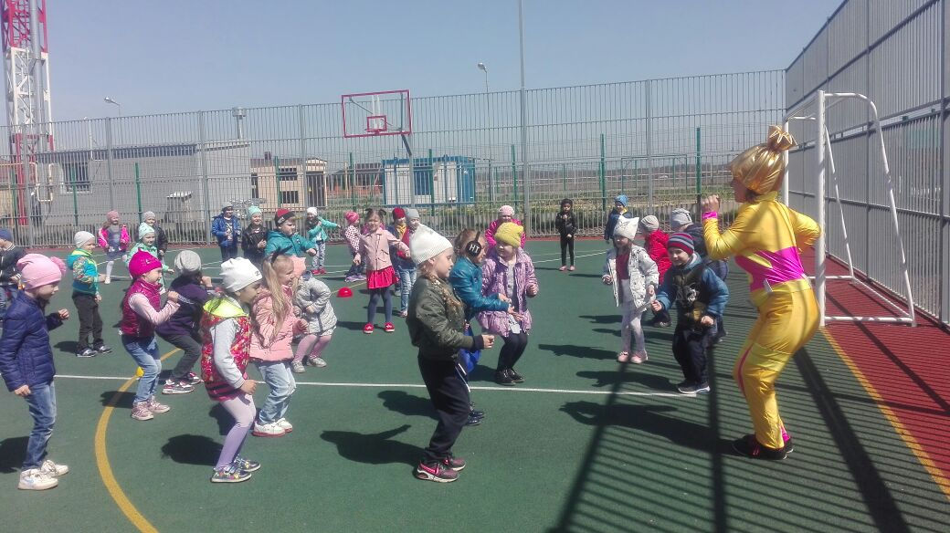

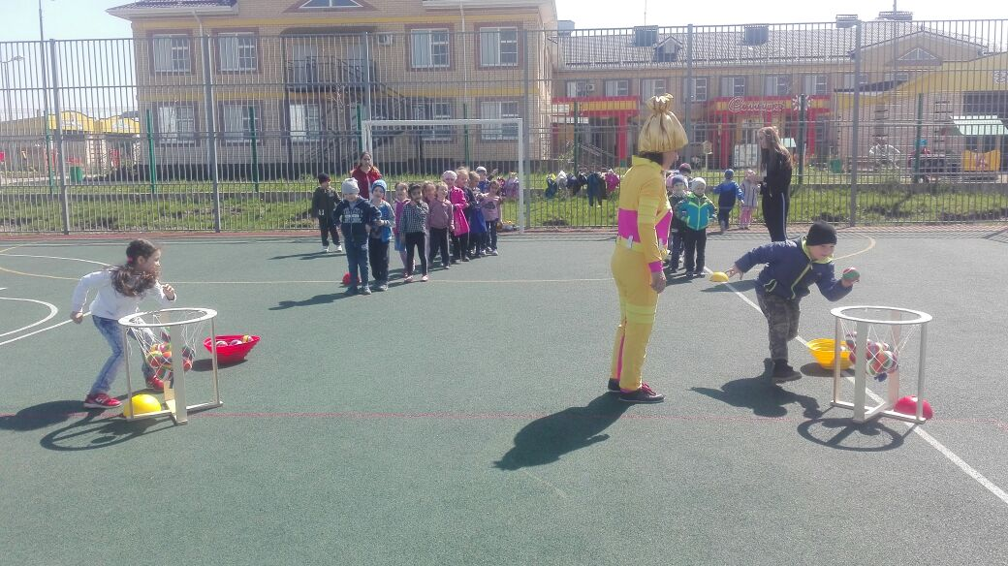

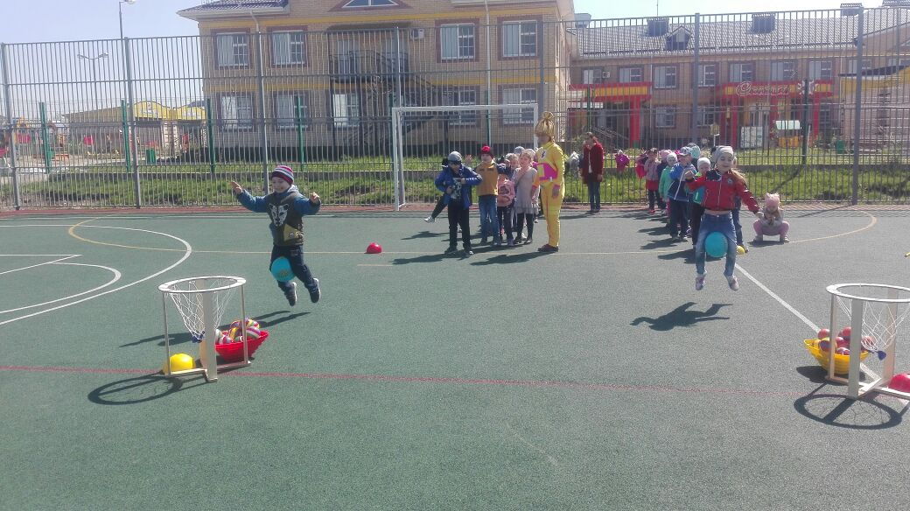

Хочется отметить, что проведенный День здоровья способствовал не только физическому развитию воспитанников, но и их нравственному воспитанию, формированию положительных эмоций, объединению взрослых и детей общими целями.

Инструктор по физической культуре:

Трапезанян Ж.В.